Аналитическая записка о деятельности Совета контрольно-счетных органов Чукотского автономного округа и контрольно-счетных органов муниципальных образований Чукотского автономного округа за 2022 год

I.Общие положения.
Совет контрольно-счетных органов Чукотского автономного округа (далее – Совет КСО) является совещательным органом, созданным в целях повышения качества контрольной и экспертно-аналитической деятельности, эффективности внешнего государственного и муниципального финансового контроля в рамках организации взаимодействия между Счетной палатой Чукотского автономного округа (далее – Счетная палата) и контрольно-счетными органами муниципальных образований Чукотского автономного округа (далее – МКСО).
Анализ деятельности контрольно-счетных органов муниципальных образований за 2022 год подготовлен в соответствии с пунктом 2.3. Плана работы Совета КСО на 2023 год и пунктом 9 Положения о Совете контрольно-счетных органов Чукотского автономного округа.
В 2022 году Совет КСО осуществлял свою деятельность в соответствии с Планом работы Совета КСО на 2022 год.
28 апреля 2022 года и 9 декабря 2022 года состоялись Совместные заседания Президиума и Совета КСО Чукотского автономного округа. В связи с действующими на территории Чукотского автономного округа мерами по обеспечению санитарно-эпидемиологического благополучия населения в связи с распространением новой коронавирусной инфекции (COVID-19) заседания проведены в заочной форме. На совместных заседаниях:
- подведены основные итоги работы контрольно-счетных органов муниципальных образований Чукотского автономного округа в 2021 году;
- рассмотрены результаты мониторинга и анализа работы муниципальных контрольно-счетных органов Чукотского автономного округа за 9 месяцев 2022 года;
- утвержден план работы Совета КСО на 2023 год.
II. Основные результаты контрольной и экспертно-аналитической деятельности муниципальных контрольно-счетных органов Чукотского автономного округа
В 2022 году МКСО проведено 130 мероприятий (35 контрольных и 95 экспертно-аналитических), 152 экспертизы проектов муниципальных правовых актов.
Динамика проведенных МКСО мероприятий за 2020-2022 годы отражена на рисунке 1, основные показатели МКСО за 2022 год - в таблице №1.
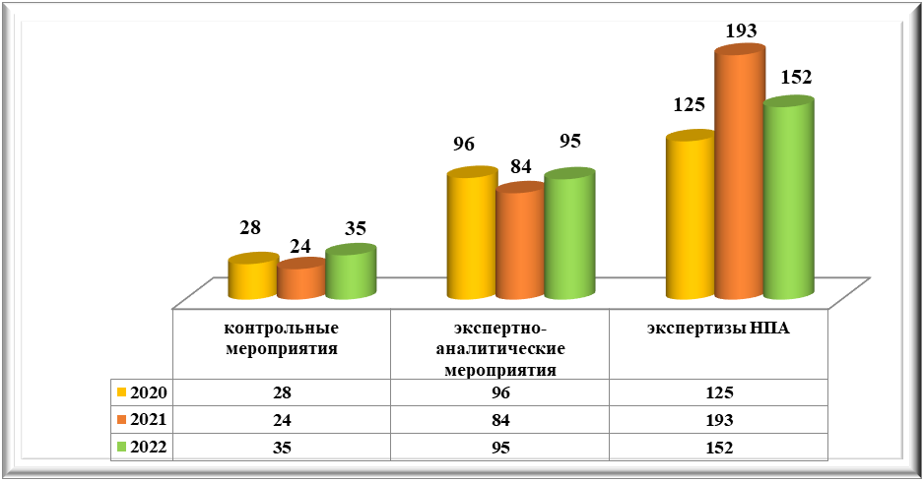
Рис.1 (единиц)

Таблица №1
Наименование МКСО | Контрольная деятельность |  | Экспертно-аналитическая деятельность
 | Количество проведенных КМ | Объем проверенных средств, млн. руб. | Количество проведенных ЭАМ | Количество экспертиз МПА
1 | 2 | 3 | 4 | 5
Контрольно-счетная палата городского округа Анадырь | 12 | 2 582,8 | 5 | 7 874,6
Контрольно-счетный орган Анадырского МР | 7 | 2 964,2 | 20 | 6 859,2
Счетная палата муниципального образования Билибинский МР | 4 | 329,6 | 16 | 2 636,3
Контрольно-счетная палата городского округа Эгвекинот | 3 | 1 376,3 | 10 | 2 091,3
Счетная палата Провиденского городского округа Чукотского АО | 1 | 211,1 | 3 | -
Контрольно-счетная палата городского округа Певек Чукотского АО | 1 | 533,7 | 9 | 5 158,9
Контрольно-счетная палата муниципального образования Чукотский муниципальный район | 7 | 2 198,2 | 32 | 2 628,0
Всего | 35 | 10 195,9 | 95 | 27 248,3

За отчетный период мероприятиями были охвачены 155 объектов, в том числе: контрольными мероприятиями – 60 объектов (42 органа местного самоуправления муниципальных районов, 17 муниципальных учреждений и 1 муниципальное предприятие), экспертно-аналитическими – 95. Объем проверенных в ходе контрольных мероприятий средств составил 10 195,9 млн. рублей.
Выявлено 1 081 нарушение действующего законодательства на общую сумму 2 470,6 млн. рублей (24,2% в объеме проверенных средств), 4 МКСО установлено 25 фактов неэффективного использования бюджетных средств на общую сумму 4,27 млн. рублей.
Данные о выявленных нарушениях и неэффективном использовании бюджетных средств в разрезе МКСО приведены в таблице №2 и рисунке 2.
Таблица №2
Наименование МКСО | Выявлено нарушений и недостатков |  | Неэффективное использование бюджетных средств
 | Количество | Сумма, млн.руб. | Количество | Сумма, млн.руб.
1 | 2 | 3 | 4 | 5
Контрольно-счетная палата городского округа Анадырь | 26 | 306,7 | 2 | 3,53
Контрольно-счетный орган Анадырского МР | 80 | 2 110,1 | - | -
Счетная палата муниципального образования Билибинский МР | 120 | 33,0 | 17 | 0,51
Контрольно-счетная палата городского округа Эгвекинот | 260 | 4,7 | 4 | 0,032
Счетная палата Провиденского городского округа Чукотского АО | 331 | 11,8 | 2 | 0,2
Контрольно-счетная палата городского округа Певек Чукотского АО | 9 | 1,5 | - | -
Контрольно-счетная палата муниципального образования Чукотский муниципальный район | 255 | 2,8 | - | -
Всего | 1 081 | 2 470,6 | 25 | 4,27

единиц

Рис.2

В стоимостной оценке наибольший объем выявленных нарушений приходится на нарушения при формировании и исполнении бюджетов – 1 419,1 млн. рублей или 57,4 %, нарушения ведения бухгалтерского учета, составления и представления бухгалтерской (финансовой) отчетности – 959,3 млн. рублей или 38,8%, нарушения установленного порядка управления и распоряжения имуществом – 65,0 млн. рублей (2,6%).
В течение года, в целях устранения выявленных нарушений, МКСО в адрес проверяемых объектов направлено 27 представлений, 14 из которых выполнены и сняты с контроля.
В 2022 году в пределах полномочий в правоохранительные органы направлено 2 материала (Счетная палата муниципального образования Билибинский МР), уголовные дела не возбуждались.
В соответствии с представлениями МКСО устранено 22 нарушения на общую сумму 953,3 млн. рублей, из них 0,877 млн. рублей возмещено в бюджет.
III. Проведение совместных контрольных мероприятий Счетной палаты и контрольно-счетных органов муниципальных образований Чукотского автономного округа
В 2022 году Счетной палатой проведено совместно с МКСО два контрольных мероприятия.
- по результатам совместной с Контрольно-счетной палатой городского округа Анадырь проверкой законности и эффективности использования бюджетных средств, направленных в 2020-2021 годах и истекшем периоде 2022 года на реализацию регионального проекта «Формирование комфортной городской среды» выявлено 75 нарушений действующего законодательства, из них 3 нарушения с финансовой оценкой 65,8 млн. рублей.
Департаментом промышленности предоставлены бюджетные средства в рамках заключенных соглашений:
- городскому округу Певек – в виде Иного межбюджетного трансферта на финансовое обеспечение расходов по реализации проектов создания комфортной городской среды в общем объеме 65,0 млн. рублей. По состоянию на 1 октября 2022 года мероприятие Муниципальной программы ГО Певек не выполнено. Бюджетные средства в объеме 65,0 млн. рублей не использованы;
- городскому округу Анадырь – в виде Субсидии на реализацию программ формирования современной городской среды в общем объеме 26,69 млн. рублей.
Фактическое выполнение мероприятий Регионального проекта в проверяемом периоде осуществлено только в муниципальном образовании городского округа Анадырь и составляет в общей сумме 25,52 млн. рублей или 27,8%.
Общая оценка эффективности использования бюджетных средств на реализацию мероприятий Регионального проекта «Формирование комфортной городской среды», предоставленных муниципальным образованиям Чукотского автономного округа (городской округ Анадырь и городской округ Певек) в 2020-2022 годах, признана «ниже средней».
По результатам выявленных нарушений бюджетного законодательства в отношении должностного лица Департамента составлено два административных протокола по признакам административного правонарушения, ответственность за которое установлена статьей 15.15.3 «Нарушение порядка и (или) условий предоставления межбюджетных трансфертов» КоАП РФ, материалы дела переданы в суд для принятия решения.
По результатам контрольного мероприятия Счетной палатой направлены:
- представления в адрес Департамента промышленной политики и Администрации городского округа Певек;
- материалы контрольного мероприятия по фактам использования с нарушениями средств федерального бюджета в сумме 45,0 млн. рублей, предоставленных Департаментом промышленной политики Администрации городского округа Певек в виде иного межбюджетного трансферта, имеющего целевое назначение, направлены в УФК по Чукотскому автономному округу для принятия соответствующих мер реагирования.
В результате исполнения представления Счетной палаты Администрацией городского округа Певек:
- в ноябре 2022 года приняты и оплачены выполненные работы по благоустройству городской набережной в г.Певек на общую сумму 59,94 млн. рублей (из них 45,0 млн. рублей – за счет средств федерального бюджета, 4,94 млн. рублей – средства окружного бюджета);
- в декабре 2022 года неиспользованные средства иного межбюджетного трансферта в сумме 15,06 млн. рублей возвращены в окружной бюджет.
- совместно с Контрольно-счетной палатой городского округа Эгвекинот осуществлена проверка использования межбюджетных трансфертов, направленных в 2021 году из окружного бюджета бюджету муниципального образования городской округ Эгвекинот, которой охвачено 11 объектов контроля. Выявлено 150 процедурных нарушений, не имеющих финансовой оценки, и 81 нарушение, финансовая оценка которого составила 3,4 млн. рублей. Установлены нарушения Закона №44-ФЗ, Закона №223-ФЗ, Бюджетного кодекса, Закона №402-ФЗ и Федерального закона «О некоммерческих организациях».
В ходе проведения контрольного мероприятия муниципальным образованием возращено в окружной бюджет 0,87 млн. рублей.
По результатам контрольного мероприятия Счетной палатой объектам проверки направлены 9 представлений и 2 информационных письма.
IV. Информационно-методическое, аналитическое взаимодействие
Информационно-методическое, аналитическое взаимодействие осуществлялось Счетной палатой и МКСО:
- непосредственно в ходе проведения совместных контрольных мероприятий;
- в рамках направления Счетной палатой в МКСО округа обучающих и информационных материалов, предоставленных СКСО РФ при Счетной палате Российской Федерации и Союза МКСО.

Утвержден Протоколом заочного заседания Президиума Совета КСО Чукотского АО и Совета КСО Чукотского автономного округа от 09.12.2022 года
Утверждено Общим собранием учредителей Совета КСО Чукотского автономного округа 30 октября 2012 года
Утвержден Протоколом заочного заседания Президиума Совета КСО Чукотского АО и Совета КСО Чукотского автономного округа от 07.02.2022 года
Федеральный закон от 05.04.2013г. №44-ФЗ «О контрактной системе в сфере закупок товаров, работ, услуг для обеспечения государственных и муниципальных нужд» (далее – Закон №44-ФЗ);
Федеральный закон от 18.07.2011г. №223-ФЗ «О закупках товаров, работ, услуг отдельными видами юридических лиц» (далее – Закон №223-ФЗ);
Федеральный закон от 06.12.2011г. №402-ФЗ «О бухгалтерском учете» (далее – Закон №402-ФЗ);
Федеральный закон от 12.01.1996г.№7-ФЗ «О некоммерческих организациях» (далее – Закон о некоммерческих организациях);

